Задание «Аквариум» 5 класс. Прочитайте текст и выполните задания

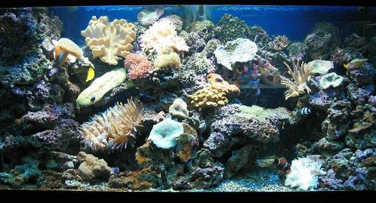

Прочитайте текст и выполните задания. Никита решил завести аквариумных рыбок. Но прежде чем пойти с родителями в зоомагазин, он стал изучать, что должно быть в аквариуме, чтобы рыбки чувствовали себя хорошо. Он обратился за советом к своему товарищу, у которого уже несколько лет дома был аквариум. Товарищ Никиты рассказал, что в аквариуме для жизни рыбок должны быть: грунт, подводные предметы, растения, некоторые животные (например, креветки, моллюски). Также надо подумать, каких размеров будет аквариум. А ещё надо знать особенности жизнедеятельности аквариумных рыбок. В качестве грунта в аквариуме используется крупный речной песок с размером песчинок 1,5–3 мм или галька с размером камешков не больше 8 мм. Тщательно промытый проточной водой песок укладывают в аквариум. И даже после этого в песке останутся органические остатки, а в них бактерии и одноклеточные животные (простейшие). После того как в аквариуме грунт залили водой, она в первые дни помутнеет, а потом опять станет прозрачной.

Задание 1. Как Вы считаете, почему вода сначала помутнеет, а потом опять станет прозрачной?
Тип вопроса: с выбором ответа
Компетенция: научное объяснение явлений
Содержание: живые системы
Область применения: окружающая среда
Контекст: личный
Когнитивный уровень: высокий

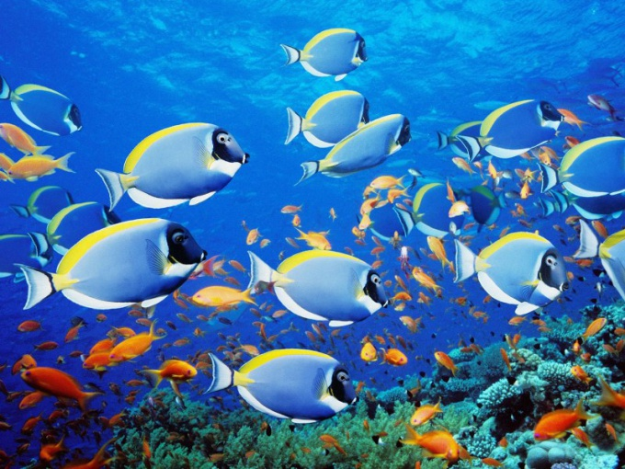
Задание 2. Почему в аквариуме не применяют в качестве грунта огородную почву?
Тип вопроса: с выбором ответа
Компетенция: научное объяснение явлений
Содержание: содержательное знание; живые системы
Область применения: окружающая среда
Контекст: личный
Когнитивный уровень: высокий

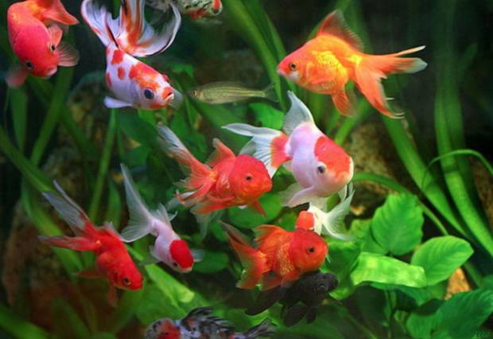

Задание 3. В аквариуме обитают различные представители растительного и животного мира, а также мира бактерий. Постройте пищевую цепь из перечисленных объектов: одноклеточные животные (простейшие), мальки рыбок, бактерии, органические остатки.

Тип вопроса: с открытым свободно-конструируемым ответом
Компетенция: интерпретация данных и использование научных доказательств для получения выводов;
Содержание: содержательное знание; живые системы
Область применения: окружающая среда
Контекст: глобальный
Когнитивный уровень: низкий

Методика реализации в работе с обучающимися

  - Данные задания можно использовать на уроках:
  - географии, тема «Почва»
  - биологии, тема « Пищевые цепи»
  - экологии, тема « Растительный и животный мир»;
  - на занятиях экологических курсов внеурочной деятельности

